**ƯỚC LƯỢNG DỰ ÁN NGUỒN MỞ**

**TypeScript - Website**

**https://github.com/manhhaihust/TypeScript-Website**

**Giảng viên hướng dẫn :** TS. Nguyễn Đức Tiến

**Nhóm 18:**

Nguyễn Mạnh Hải: 20158119

Nguyễn Tiến Minh: 20158259

Lê Văn Thọ: 20168511

Mai Anh Tuấn: 20168560

Mục Lục

**I.Giới thiệu dự án** 1

1.1 Mô tả dự án 1

1.2 Công cụ quản lý 1

**II. Các nhân sự tham gia dự án** 1

2.1 Thông tin liên hệ phía khách hàng 1

2.2 Thông tin thành viên nhóm 1

2.3 Phân chia vai trò của thành viên dự án và khách hàng 2

**III. Khảo sát dự án** 2

3.1 Thống kê về mã nguồn 2

3.2 Thống kê về hợp tác 2

3.3 Kết quả chạy thử nghiệm 2

3.4 Phạm vi dự án 3

**IV. Giao tiếp /Trao đổi thông tin** 3

**V. Ước lượng chung** 3

5.1 Ước lượng thời gian 3

5.2 Ước lượng rủi ro 3

**VI. Ước lượng giá thành** 4

**VII. Ước lượng chất lượng** 4

**VIII. Đóng dự án** 5

8.1 Quản lý mã nguồn 5

8.2 Quản lý công việc 5

**XIX. Danh mục tài liệu liên quan** 6

# **I.Giới thiệu dự án**

## **1.1 Mô tả dự án**

[**TypeScript**](https://devvui.me/t/typescript)là một siêu ngôn ngữ của [JavaScript](https://devvui.me/t/javascript) và được Microsoft tạo ra vào năm 2012 để hỗ trợ các nhà phát triển Javascript với các ứng dụng quy mô lớn. Typescript được thiết kế có cấu trúc cho các cơ sở mã nguồn lớn vì nó giúp tránh các lỗi phổ biến sẽ làm bạn gặp vấn đề, khó mở rộng dự án. Nó giúp các nhóm làm việc trên cùng một dự án dễ dàng hơn, vì ngôn ngữ cho phép sửa đổi và tạo mã có thể đọc được. Nếu có nhiều nhà phát triển làm việc trên một dự án, Typecript có thể ngăn chặn rất nhiều thời gian lãng phí khi gỡ lỗi.

Ngôn ngữ này cho phép chúng ta sử dụng các kỹ năng Javascript của mình hiệu quả hơn. Trong thực tế, sau khi bạn biên dịch mã của mình, tất cả các công cụ TypeScript sẽ biến mất và tạo ra mã Javascript an toàn, đa nền tảng. Ngoài khả năng tương tác, TypeScript thêm các tính năng độc đáo, bao gồm gõ tĩnh, giao diện, lớp và hơn thế nữa.

## **1.2 Công cụ quản lý**

Link quản lý và phân chia công việc :

<https://tasks.office.com/husteduvn.onmicrosoft.com/vi-VN/Home/Planner/#/plantaskboard?groupId=756ae75d-f2e6-4c44-a920-eaf6120c7df2&planId=hR_cVUCASk6PZVV3th3FzckAFfwx>

Link quản lý mã nguồn :

[**https://github.com/manhhaihust/TypeScript-Website**](https://github.com/manhhaihust/TypeScript-Website)

# **II. Các nhân sự tham gia dự án**

## **2.1 Thông tin liên hệ phía khách hàng**

Anh : Đỗ Văn Nhu Bình

Nghề nghiệp : Saler

Tuổi : 25

Quê quán : Hải Phòng – Việt Nam

## **2.2 Thông tin thành viên nhóm**

## Back-end: Nguyễn Mạnh Hải

Phân tích thiết kế : Nguyễn Tiến Minh

Tester : Lê Văn Thọ, Mai Anh Tuấn

## **2.3 Phân chia vai trò của thành viên dự án và khách hàng**

Trưởng nhóm : Nguyễn Mạnh Hải , xây dựng database

Nguyễn Tiến Minh : phân tích , thiết kế hệ thống , gặp mặt và trao đổi với khách hàng

Mai Anh Tuấn : xây dựng giao diện hệ thống

Lê Văn Thọ : kiểm thử hệ thống

# **III. Khảo sát dự án**

## **3.1 Thống kê về mã nguồn**

Số lượng forder: 95

Số lượng file : 419

* Số lượng dòng code: 23425
* Số lượng dòng chú thích : 1426

Số lượng hàm : 122

## **3.2 Thống kê về hợp tác**

Số lượng collaborator tham dự : 4 collaborator

Số lượt commit : 90 commits

Số branch : 3 branch (master , manhhai_commit, typescript_website)

Thông tin về 4 người tham gia dự án :

* Nguyễn Mạnh Hải : <https://github.com/manhhaihust>
* Mai Anh Tuấn: <https://github.com/maianhtuan98>
* Lê Văn Thọ : <https://github.com/levantho1998>
* Nguyễn Tiến Minh : <https://github.com/tienminh0509>

## **3.3 Kết quả chạy thử nghiệm**

## Truy cập vào‑TypeScript bằng cách cài đặt Visual Studio hoặc sử dụng NPM (Trình quản lý gói).

Sau khi cài đặt NPM, hãy viết lệnh sau trong terminal để cài đặt TS.

npm install -g typescript

Để kiểm tra phiên bản bạn đang sử dụng, hãy chạy dòng lệnh sau

tsc -v

**Trình biên dịch TypeScript**

Để biên dịch mã TS, chúng ta chạy lệnh tsc filename.ts. Điều này sẽ tạo ra một tệp JS cùng tên, vì vậy cuối cùng chúng ta có thể sử dụng nó trên trình duyệt.

* Clone mã nguồn từ git:

git clone https://github.com/microsoft/TypeScript-website

cd TypeScript-website

yarn install

code .

# Then:

yarn bootstrap

yarn start

## **3.4 Phạm vi dự án**

Dự án chạy được trên nền tảng window , macOS

# **IV. Giao tiếp /Trao đổi thông tin**

Một tuần nhóm gặp nhau trao đổi 3 lần

# **V. Ước lượng chung**

## **5.1 Ước lượng thời gian**

Để chạy thành công mã nguồn mở cần 4 tuần

Để hiểu rõ mã nguồn mở cần 2 tháng

Để thay đổi giao diện , chỉnh sửa tính năng cần 3 tháng

## **5.2 Ước lượng rủi ro**

* **Rủi ro 1**

Tên rủi ro : Thời gian thực hiện dự án

Mô tả rủi ro : thời gian không đúng tiến độ

Xác xuất xảy ra : 70%

Mức độ thiệt hại : 20%

Giải pháp xử lý : lập kế hoạch cụ thể

* **Rủi ro 2**

Tên rủi ro: Khó khăn về kỹ thuật

Mô tả rủi ro: Gặp những khó khan về trình độ code của mỗi thành viên

Xác xuất xảy ra : 40%

Mức độ thiệt hại : 49%

Giải pháp xử lý : Off team cùng nhau giải quyết vấn đề

* **Rủi ro 3**

Tên rủi ro : Hợp đồng giữa 2 (hoặc nhiều) bên

Mô tả rủi ro : Sự đồng nhất giữa 2 bên tham gia hợp đồng

Xác xuất xảy ra: 10%

Mức độ thiệt hại : 5%

Giải pháp xử lý: Gặp mặt khách hàng đưa ra phương án thống nhất

* **Rủi ro 4**

Tên rủi ro: Ngân sách/nguồn tài trợ cho dự án

Mô tả rủi ro: Ước lượng sai ngân sách

Xác xuất xảy ra : 75%

Mức độ thiệt hại: 15%

Giải pháp xử lý : Xem xét giá thị trường và giá với khách hàng

* **Rủi ro 5**

Tên rủi ro : Môi trường, luật pháp, chính trị, văn hóa...

Mô tả rủi ro: Website phù hợp với môi trường văn hoá tại quốc gia

Xác xuất xảy ra: 5%

Mức độ thiệt hại : 5%

Giải pháp xử lý : Gặp gỡ khách hàng đưua ra phương án giải quyết

# **VI. Ước lượng giá thành**

Chi phí phát triển , kiểm thử : 140triệu

Chi phí vận hành , quản lý , hành chính: 50 triệu

Chi phí kinh doanh , quảng cáo , tiếp thị: 70 triệu

# **VII. Ước lượng chất lượng**

Ước lượng số dòng code: 13500 dòng

Ước lượng số test case : 34 test case

Quy định số dòng comment trên mỗi Kloc: 16

Quy định về số unit test: 36

Quy định về số automation test : 7

# **VIII. Đóng dự án**

* 1. **Quản lý mã nguồn**
* Số commit của mỗi người

Nguyễn Mạnh Hải: 20 commit

Mai Anh Tuấn : 18 commit

Nguyễn Tiến Minh : 16 commit

Lê Văn Thọ : 15 commit

* Số dòng lệnh của dự án : 14326 dòng
* Phân bố commit của dự án : commit từ ngày 4/11/2020 – 10/12/2020
* Sơ đồ các branch được tạo ra:

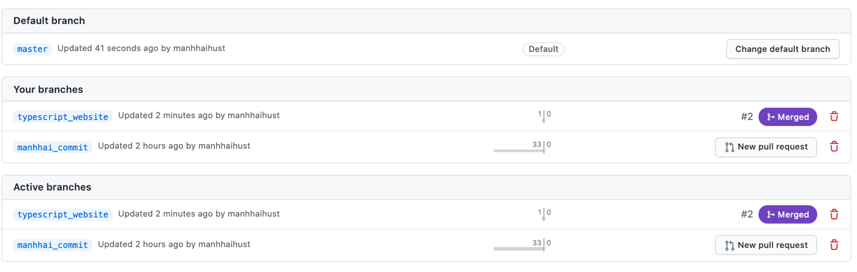

* 1. **Quản lý công việc**

12 task đã hoàn thành bắt đầu từ ngày 4/11/2020 kết thúc ngày 10/12/2020

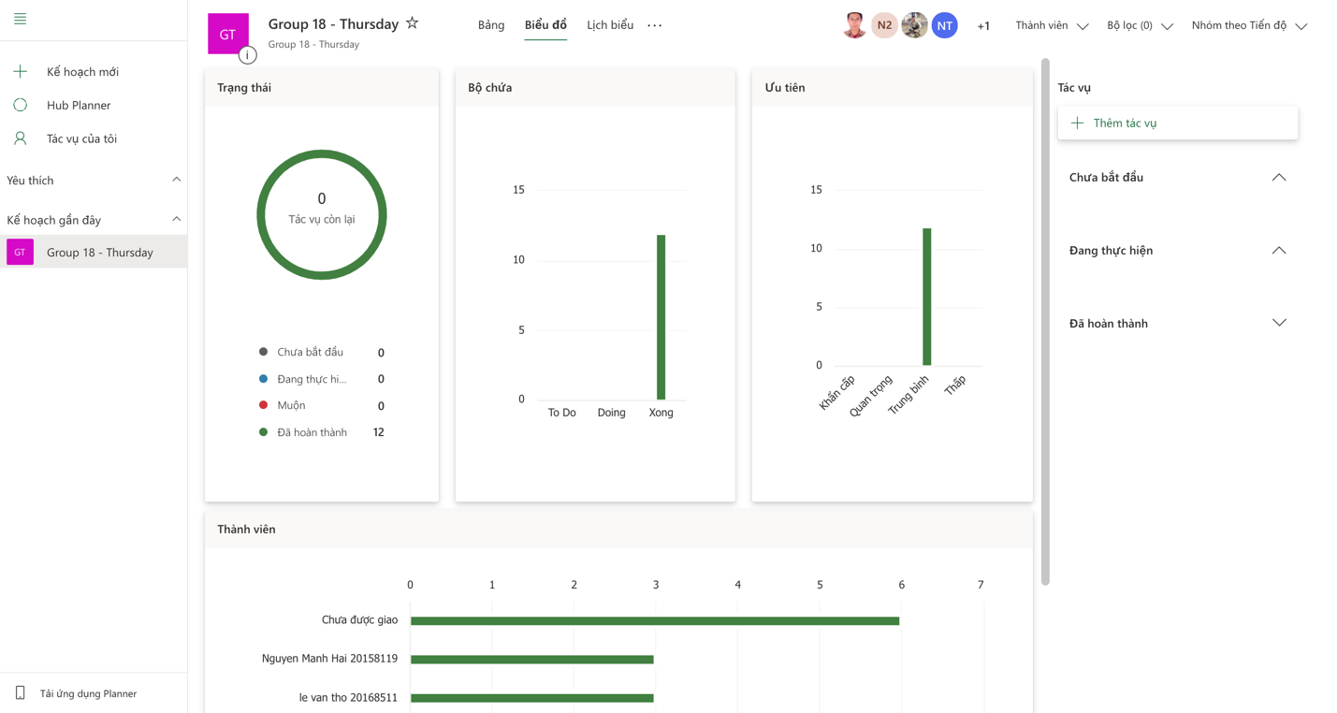

# **XIX. Danh mục tài liệu liên quan**

Documentation:

* <https://viblo.asia/p/huong-dan-nhung-dieu-can-ban-nhat-ve-typescript-cho-nguoi-moi-bat-dau-vyDZOoAkZwj>
* <https://freetuts.net/cai-dat-typescript-745.html>